DIGITALISIERUNG UND ROBOTIK – ARBEITSWELT „VIERPUNKTNULL“

Die Arbeitswelt hat sich in den vergangenen Jahrzehnten sehr verändert. Ursache hierfür ist unter anderem der technologische Wandel. Er führt zu einer zunehmenden digitalen Vernetzung unseres Arbeitsalltags, lässt neue Produkte und Geschäftsmodelle entstehen und stößt kulturelle Änderungen an. Die Art, wie wir kommunizieren, konsumieren und arbeiten hat sich durch den Einzug der Digitalisierung in unser Leben grundlegend geändert. Dies birgt neben vielfältigen Chancen jedoch auch komplexe Herausforderungen für den Einzelnen und die Gesellschaft, deren Folgen Politik und Wissenschaft derzeit einzuschätzen versuchen. Eine zentrale Frage dabei ist, wie flexibel unsere Arbeitswelt sein sollte oder muss?

Vom Automechaniker zum KFZ-Mechatroniker -
Berufe verändern sich

Nicht nur im technischen Bereich ändern sich die Arbeitsbedingungen, auch traditionelle Berufsfelder wandeln sich oder verschwinden ganz –, weil handwerkliche Tätigkeiten mit digitaler Technik ausgeführt werden. Es entstehen aber auch ganz neue Berufsfelder, in denen die Digitalisierung die Grundlage bildet und völlig neue Anforderungen an den Menschen stellt, zum Beispiel bei Online-Marketingspezialisten, Social Media Managern und KFZ-Mechatronikern.

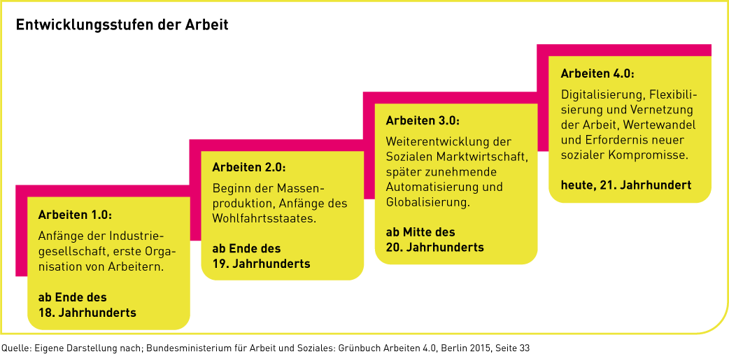
Gefragt, gewusst –
Meinungen und Kommentare

„Um die positive Wirkung der Arbeitswelt 4.0 zu heben, braucht es eine Rechtsordnung, die Chancen eröffnet. […] Insbesondere die gesetzlichen Regelungen zur Höchstarbeitszeit, zur Ruhezeit und zu den Aufzeichnungspflichten des Arbeitgebers bedürfen der Anpassung.
[…] Die Arbeitszeiten sollen einfach flexibler verteilt werden können, wenn Arbeitgeber und Arbeitnehmer dies wollen. […] Starre gesetzliche oder tarifliche Vorgaben und Regelungen entsprechen längst nicht mehr der betrieblichen und persönlichen Lebenswirklichkeit […]. Ruhezeiten sind für den Arbeitgeber und die Beschäftigten unverzichtbar, […] können jedoch angemessen um wenige Stunden verkürzt werden. Die gesetzlichen Ruhezeiten sollten durch weitere gesetzliche Öffnungsklauseln für Tarifverträge ergänzt werden.“
Quelle: Bundesvereinigung der Deutschen Arbeitgeberverbände: Geschäftsbericht 2016, 21. Dezember 2016,
Seite 9 folgende, gekürzt

„Mit Blick auf die großen Veränderungen durch die Digitalisierung muss das oberste Ziel sein, die Beschäftigten fit zu halten für die Herausforderungen der Zukunft. […] Deshalb ist es wichtig, die Mitbestimmung zu stärken, selbstbestimmte Arbeitszeitflexibilität zu ermöglichen und […] die Arbeitnehmerrechte zu stärken […]. Wichtig ist, dass Flexibilität nicht länger auf Kosten der Gesundheit der Beschäftigten geht. Probleme, wie massenhaft unbezahlte Über-stunden oder steigender Arbeitsstress, dürfen nicht mit in die Zukunft geschleppt werden.
[…] Ziel sollte sein, die hohe Flexibilität des Arbeitszeitgesetzes im Interesse beider Seiten auszuschöpfen.“

Quelle: Deutscher Gewerkschaftsbund: Weißbuch: DGB fordert politischen Ruck für Gute Arbeit 4.0, Pressemitteilung 123, 29. November 2016, www.dgb.de, gekürzt
Fallbeispiel: Beruf Fotograf*in

„Vieles ist durch die technischen Innovationen für Fotografen wesentlich leichter geworden:
zum Beispiel durch die Vielfalt des zur Verfügung stehenden Zubehörs, durch die vielfältigen Funktionen, die Kameras heute bieten, und auch weil Kameras und Objektive zum größten Teil kleiner und leichter geworden sind. Ließen sich im Laufe der Geschichte Fotografen die mühselige Entwicklungs- und Vergrößerungsarbeit von Laboren abnehmen, hat die Digitalfotografie heute vielen wieder die zeitraubende Nachbearbeitung der Bilder gebracht. […] Auch das ist in den Jahren der Fotografiegeschichte gleich geblieben: Meist hat man nur eine Chance, wenn man sich ständig weiterbildet, die neuen Medien und Übertragungswege beherrscht, denn mit dem Fortschritt der Kameratechnik ist auch das Heer der Amateurfotografen ins Unendliche gewachsen, die hervorragende Bilder bieten.“

Quelle: Photoindustrie-Verband e. V.: Beruf Fotograf – Im Wandel der Zeit, www.prophoto-online.de,
5. November 2014, sprachlich leicht bearbeitet

Arbeitsaufträge

- Charakterisieren Sie die Arbeitswelt 4.0 in Abgrenzung zu früheren Arbeitswelten.
- Diskutieren Sie in der Lerngruppe, ob Sie durch den Wandel der Arbeitswelt mehr
Chancen oder mehr Herausforderungen für Ihr künftiges Berufsleben erwarten.
- Stellen Sie am Beispiel des Berufs „Fotograf*in“ die Veränderungen durch
die Digitalisierung dar.
- Vergleichen Sie die Meinung der Bundesvereinigung der Deutschen Arbeitgeberverbände und des Deutschen Gewerkschaftsbundes zur Flexibilisierung der Arbeitswelt.
Nennen Sie wesentliche Meinungsunterschiede und mögliche Gründe.
*Aufgabe für Gymnasien
Lösung

Lösungsvorschläge

- Die Arbeitswelt 4.0 ist von einer Zusammenarbeit von Menschen und Maschinen gekennzeichnet („smart factory“). Digitalisierung, Flexibilisierung und Vernetzung der Arbeit prägen das heutige Arbeitsleben.
- In vordigitaler Zeit war die Anzahl der Bilder begrenzt, die Bildkontrolle konnte erst nach Entwicklung der Fotos im Labor erfolgen. Papierabzüge können heute individuell ausgedruckt werden, die Arbeit von Fotolaboren wird allerdings deutlich weniger nachgefragt und hat sich gewandelt (Ausdrucke, Fotobücher, Geschenkartikel).
- Individuelle Diskussionsergebnisse
- Der Bundesverband der Arbeitgeberverbände plädiert für eine Liberalisierung der gesetzlichen Einschränkungen der Arbeits- und Ruhezeiten. Ein wesentlicher Grund dürfte darin liegen, dass die Unternehmen ihre globale Wettbewerbssituation verteidigen wollen.
Die Gewerkschaften plädieren nicht grundsätzlich gegen eine Flexibilisierung der Arbeitszeiten, fordern jedoch die Mitbestimmung der Arbeitnehmer*innen und den Schutz des gesundheitlichen Wohlergehens.
*Aufgabe für Gymnasien

